# **Yazılım Geliştirme Ortam ve Araçları**

# **Sivas Cumhuriyet Üniversitesi**

# **Yazılım projesi OBS**



# **Yunus Emre Aydın / HR210021**

# **Sivas Cumhuriyet Üniversitesi**

Ülkemizin yüzölçümü bakımından ikinci büyük şehri olan Sivas'ta kurulan Sivas Cumhuriyet Üniversitesi, Cumhuriyetin kuruluşunun 50. yılı anısına , 1974 yılında kanunlaşarak 11000 dönüm arazi üzerinde kurulmuştur 1974 yılında Tıp Fakültesi ile eğitime başlayan Cumhuriyet Üniversitesi bünyesinde bugün,18 Fakülte, 4 Enstitü, 1 devlet konservatuarı, 4 Yüksekokul, 14 Meslek Yüksekokulu ile 48.312 öğrenciye hizmet vermektedir.

# **Rektör**

**Prof. Dr. Alim YILDIZ**

1968 yılında Sivas'ta doğdu. İlk ve orta öğrenimini Sivas'ta, yükseköğrenimini Marmara Üniversitesi İlahiyat Fakültesinde tamamladı. Aynı fakültede Türk-İslam edebiyatı alanında yüksek lisans yaptı. İstanbul, Aydın ve İzmir'de öğretmenlik görevlerinde bulundu. 1998 yılında Cumhuriyet Üniversitesi İlahiyat Fakültesi Türk-İslam Edebiyatı Anabilim Dalında araştırma görevlisi oldu. Doktora çalışmasını 2002 yılında Dokuz Eylül Üniversitesinde tamamladı. 2004'te yardımcı doçent, 2006'da doçent, 2012 yılında Profesör oldu.

# **Rektör Yardımcıları Rektör Danışmanları**

**Prof. Dr. Ünal KILIÇ** **Doç. Dr. Enis Baha BİÇER**

**Prof.Dr. Hilmi ATASEVEN**  **Doç.Dr. Taner ÇİFÇİ**

**Prof. Dr. Hakan YEKBAŞ**

# **SİVAS CUMHURİYET ÜNİVERSİTESİ YÖNETİM KURULU ÜYELERİ**

|  |  |  |
| --- | --- | --- |
| Rektör |  | [Prof.Dr. ALİM YILDIZ](https://avesis.cumhuriyet.edu.tr/ayildiz) |
| Diş Hekimliği Fakültesi Dekanı |  | [Prof.Dr. İHSAN HUBBEZOĞLU](https://avesis.cumhuriyet.edu.tr/hubbezoglu) |
| Eczacılık Fakültesi Dekanı |  | [Prof.Dr. BÜLENT SARAÇ](https://avesis.cumhuriyet.edu.tr/saracbulent) |
| Edebiyat Fakültesi Dekan V. |  | [Prof.Dr. MEHTAP ERDOĞAN TAŞ](https://avesis.cumhuriyet.edu.tr/merdogan) |
| Eğitim Fakültesi Dekan Vekili |  | [Prof.Dr. ALİ AKSU](https://avesis.cumhuriyet.edu.tr/aaksu) |
| Fen Fakültesi Dekanı |  | [Prof.Dr. İDRİS ZORLUTUNA](https://avesis.cumhuriyet.edu.tr/izorlu) |
| Hukuk Fakültesi Dekan Vekili |  | [Prof.Dr. ALİ TAŞKIN](https://avesis.cumhuriyet.edu.tr/ataskin) |
| İktisadi ve İdari Bilimler Fakültesi Dekan Vekili |  | [Prof.Dr. HAKAN YEKBAŞ](https://avesis.cumhuriyet.edu.tr/hyekbas) |
| İlahiyat Fakültesi Dekanı |  | [Prof.Dr. ÖMER ASLAN](https://avesis.cumhuriyet.edu.tr/oaslan) |
| İletişim Fakültesi Dekan Vekili |  | [Prof.Dr. ÜNAL KILIÇ](https://avesis.cumhuriyet.edu.tr/ukilic) |
| Mimarlık, Güzel Sanatlar ve Tasarım Fakültesi Dekan Vekili |  | [Prof.Dr. BAKİ KESKİN](https://avesis.cumhuriyet.edu.tr/bkeskin) |
| Mühendislik Fakültesi Dekanı |  | [Prof.Dr. NEVZAT ASLAN](https://avesis.cumhuriyet.edu.tr/naslan) |
| Sağlık Bilimleri Fakültesi Dekanı |  | [Prof.Dr. HATİCE TEL AYDIN](https://avesis.cumhuriyet.edu.tr/htel) |
| Spor Bilimleri Fakültesi Dekanı |  | [Prof.Dr. SERKAN HAZAR](https://avesis.cumhuriyet.edu.tr/hazarserkan) |
| Teknik Eğitim Fakültesi Dekan Vekili |  | [Prof.Dr. KAAN ŞEVKİ KAVAK](https://avesis.cumhuriyet.edu.tr/kaank) |
| Teknoloji Fakültesi Dekanı |  | [Prof.Dr. TURHAN KURŞUN](https://avesis.cumhuriyet.edu.tr/tkursun) |
| Tıp Fakültesi Dekanı |  | [Prof.Dr. AHMET ALİM](https://avesis.cumhuriyet.edu.tr/ahmetalim) |
| Turizm Fakültesi Dekanı |  | [Prof.Dr. HAKAN KOÇ](https://avesis.cumhuriyet.edu.tr/hakankoc) |
| Veteriner Fakültesi Dekanı |  | [Prof.Dr. BARIŞ ATALAY USLU](https://avesis.cumhuriyet.edu.tr/atalayuslu) |
| Öğrenci Dekanı |  | [Prof.Dr. FATİH KARAKUŞ](https://avesis.cumhuriyet.edu.tr/fkarakus) |
| Üniversite Senatosunca Seçilen Üye |  | [Prof.Dr. MEHMET ŞİMŞİR](https://avesis.cumhuriyet.edu.tr/msimsir) |
| Üniversite Senatosunca Seçilen Üye |  | [Prof.Dr. İHSAN BAĞÇİVAN](https://avesis.cumhuriyet.edu.tr/ibagcivan) |
| Üniversite Senatosunca Seçilen Üye |  | [Prof.Dr. ÜNAL KILIÇ](https://avesis.cumhuriyet.edu.tr/ukilic) |
| Genel Sekreter Vekili (Raportör) |  | [Prof.Dr. KADİR ÖZKÖSE](https://avesis.cumhuriyet.edu.tr/kozkose) |

# **Sivas Cumhuriyet Üniversitesi Fakülteler**

* Diş Hekimliği Fakültesi
* Eczacılık Fakültesi
* Edebiyat Fakültesi
* Eğitim Fakültesi
* Fen Fakültesi
* Hukuk Fakültesi
* İktisadi ve İdari Bilimler Fakültesi
* İlahiyat Fakültesi
* İletişim Fakültesi
* Mimarlık Güzel Sanatlar ve Tasarım Fakültesi
* Mühendislik Fakültesi
* Sağlık Bilimleri Fakültesi
* Spor Bilimleri Fakültesi
* Teknik Eğitim Fakültesi
* Teknoloji Fakültesi
* Tıp Fakültesi
* Turizm Fakültesi
* Veteriner Fakültesi

# **Sivas Cumhuriyet Üniversitesi Yüksekokullar**

* Suşehri Sağlık Yüksekokulu
* Sarkışla Uygulamalı Bilimler Yüksekokulu
* Zara Veysel Dursun Uygulamalı Bilimler Yüksekokulu
* Yabancı Diller Yüksekokulu

# **Sivas Cumhuriyet Üniversitesi Meslek Yüksekokulları**

* Cumhuriyet Sosyal Bilimler Meslek Yüksekokulu
* Divriği Nuri Demirağ Meslek Yüksekokulu
* Gemerek Meslek Yüksekokulu
* Gürün Meslek Yüksekokulu
* Hafik Kamer Örnek Meslek Yüksekokulu
* İmranlı Meslek Yüksekokulu
* Kangal Meslek Yüksekokulu
* Koyulhisar Meslek Yüksekokulu
* Sağlık Hizmetleri Meslek Yüksekokulu
* Sivas Teknik Bilimler Meslek Yüksekokulu
* Suşehri Timur Karabal Meslek Yüksekokulu
* Şarkışla Aşık Veysel Meslek Yüksekokulu
* Yıldızeli Meslek Yüksekokulu
* Zara Ahmet Çuhadaroğlu Meslek Yüksekokulu

# **Sivas Cumhuriyet Üniversitesi Enstitüleri**

* Eğitim Bilimleri Enstitüsü
* Fen Bilimleri Enstitüsü
* Sağlık Bilimleri Enstitüsü
* Sosyal Bilimler Enstitüsü

# **Sivas Cumhuriyet Üniversitesi Konservatuvar**

* Türk Müziği Devlet Konservatuvarı

# **Projenin Bütün Süreçleri ve Süreç Adımları**

Sivas Cumhuriyet Üniversitesi hakkında bilgiler edinmek için üniversitenin internet sitesine girdim. Ve daha sonra Üniversitenin tarihini, fakültelerini, yüksekokullarını, Rektör, Rektör yardımcıları, Rektör danışmanları ve üniversitenin yönetim kurulunu araştırdım. Araştırdığım bilgileri dokümana yazdım.

Üniversiteye OBS (Öğrenci Bilgi Sistemi) projesi gerekiyor. OBS sistemi öğrencilerin, öğretmenlerin ve yöneticilerin kullanabileceği bir veri tabanı sistemidir.

OBS sistemi örnek ekranları görebilmek için Medipol MEBİS sistemine giriş yaptım ve kullanabileceğim ekranları araştırdım ve araştırdığım ekranları dokümana kaydettim.

Projeme başlamak için Şelale (Waterfall) modelini tercih ettim. Bu modele göre kodlarımı yazdım ve projemi oluşturmaya başladım.

Waterfall modelinin adımlarına göre yazılımı kodlamaya başladım.

**Çözümleme adımında** Sivas Cumhuriyet Üniversitesinin neye ihtiyacı olduğunu nasıl ihtiyacı olduğunu araştırdım ve okulun OBS sistemine ihtiyacı olduğunu gördüm.

OBS sistemindeki sayfaları belirledim sayfaları teker teker açıklarsam:

* **Login ekranı:** Kullanıcıların sisteme giriş yapacağı sayfadır.
* **Ana sayfa:** Sistemin başlangıç sayfasıdır.
* **Talep / Sorun Bildirimi:** Buradan öğrenciler ve öğretmenler taleplerini ve sorun bildirimi yapabilirler.
* **Başvurular:** Öğrenci buradan okul ile alakalı başvurular yapabilir.
* **Dersler:** Burada öğrencinin ders kısmı gözükür.
* **Sınavlar:** Burada öğrencilerin ve öğretmenlerin olacağı, yapılacağı sınavlar gözükür.
* **Ders Seçim:** Buradan öğrenciler ders seçimi yapabilir.
* **Ödeme işlemleri:** Okulun ödemesi yapılması için gereken ekran.
* **Ders Programı:** Öğrencilerin ve öğretmenlerin ders programını gördükleri sayfadır.
* **Anket:** Öğrenciler için hazırlanmış anketlerin olduğu sayfadır.

OBS sistemindeki bu sayfaları kodlamaya karar verdim.

**Tasarım adımında** internet sitesinin, butonları, teması, mobil ve web ekran tasarımlarını ve arka plan backend araştırmasını yazdım.

**Gerçekleme adımında** yazılımın c# diliyle yazacağıma karar verdim, maddeleri ve yapılacak işleri önem sırasına göre oluşturdum ve maddelerin önem sırasına göre çözüme kavuşturdum.

**Sınama adımında** test senaryolarını oluşturdum ve her kod yazıldığında testler yaptım.

**Bakım aşamasında** sistemi yayınladım. Bakım aşamasında oluşan hataları ve değiştirilmek istenen yeni arayüzleri oluşturdum.

Daha sonra projenin UML Class diyagramlarını ve UML Use Case diyagramlarını oluşturdum.

Uml Class diyagramlarında *app.creately.com* adlı siteden tasarımlarımı oluşturdum.

Bu tasarımlarda yedi tane Class diyagramı vardı.

Sırasıyla:

* SCÜ Öğrenci
* SCÜ Öğretim Görevlisi
* Dersler
* Ders Notları
* SCÜ Yönetim Kurulu Üyeleri
* SCÜ Öğrenci Kulüpleri
* SCÜ Yönetim Kurulu

Bunları daha detaylı şekilde Dokümandaki UML diyagramları kısmında açıkladım.

UML Use Case diyagramını *Figma.com* adlı siteden tasarımlarımı oluşturdum.

UML Use Case diyagramında Öğrenci, Öğretim Üyesi, Yönetici adlı Userları oluşturdum.

Daha sonra diyagramda bu userların yollarını çizdim ve nereye bağlandığını gösterdim.

Yöneticinin ve Öğretmenle, Öğrencinin yolları aynı olduğunu sadece Yönetici, sistemin yönetim kısmına bağlandığını gösterdim.

Bu diyagramları Dokümana Görsel olarak yükledim ve açıklamalarını yazdım.

Böylece Dokümanımı tamamlamış oldum.

# **Projenin Yazılım Süreç Modeli**

Projemi gerçekleştireceğim modeli Şelale (Waterfall) Model olarak belirledim.

Çözümleme > tasarım > kodlama > sınama > bakım

## **Çözümleme**

* Projeye başlamadan önce üniversitenin internet sitesine bakmaya karar verdim.
* Üniversitenin bir OBS sistemine ihtiyacı var. Bu yüzden yeni bir OBS sistemi geliştirmeye karar verdim.
* Okulun internet sitesinde Fakülteleri ve Yönetim kadrolarını araştırdım.
* Daha sonra Okulun Fakültelerini, Yüksekokul ve Meslek Yüksekokullarını araştırdım.

Üniversitenin öğrencileri, öğretmenleri, çalışanları ve yöneticileri için ortak bir sistem çıkarmayı hedefliyoruz.

Kullanıcı gereksinimleri: Üniversite sisteminin kayıtlı kullanıcısı olmak. (öğrenci, yönetici, çalışan, öğretmen vb.)

Projemizin ekran tasarımlarına değinirsek:

* Login ekranı:
* Ana sayfa
* Talep / Sorun Bildirimi
* Başvurular
* Dersler
* Sınavlar
* Talepler
* Ders Seçim
* Ödeme işlemleri
* Ders Programı
* Anket

OBS Sisteminde bu tasarımların olacağını kararlaştırdım.

Projenin kodlamasını bulutta yapmayı kararlaştırdım.

# **Tasarım**

* Arayüz tasarımını, buton renklerini, sitenin temasını ayarladım.
* Hangi platformlarda oluşacağını (mobil ve web) tespit ettim ve bu platformlardaki ekran tasarımlarını tasarladım.
* Projemizin web sunucuları, web service arayüzleri, web serviceleri ve bunları nasıl entegre edeceğimizi planladım. Bu Web Serviceler nasıl çalışacak, detaylarını belirledim. Daha sonra veri tabanı tablolarını modele dönüştürdüm.
* Kullanıcı mimarileri, kullanıcıların rolleri, kullanıcının rollerle ilişkisini belirledim. Mesela kullanıcı kaç talep gönderebilir, kaç şikâyette bulunabilir veya kaç tane ders seçebilir gibi. Tasarım mimarisini, uml diyagramları ve use case diyagramlarını nesne yönelimli programlamaya ilkelerine göre tasarladım.

# **Gerçekleme**

* Yazılım dilini C# üzerinden kodlamaya karar kıldım.
* Madde madde yapılacak işleri kararlaştırdım.
* Bu maddeleri önceliklendirdim ve en önemlilerini ilk sıralara yerleştirdim.
* Daha sonra projeyi maddelerin başından itibaren kodlamaya başladım.

# **Sınama**

* Hataları erkenden fark edebilmek için test senaryolarını tasarladım.
* Unique test ve Birim testleri erkenden yazdım.
* Analizde tartıştığımız fikirleri tekrar tekrar sınadım.
* Her kodlama sonunda Unique test ve Birim testler yaptım.

# **Bakım**

* OBS sistemini yayınladıktan sonra, bazı hatalar bulundu ve benden bazı değişiklikler istendi.
* Hataları düzelttikten sonra benden istenen değişiklikleri ve yeni istekleri dinledim.
* Benden istenen yeni değişiklikleri ve yeni istekleri tamamlayarak görevimi bitirdim.

# **UML USE CASE VE CLASS DİYAGRAMLARI**

# **UML Use Case Diyagramı**

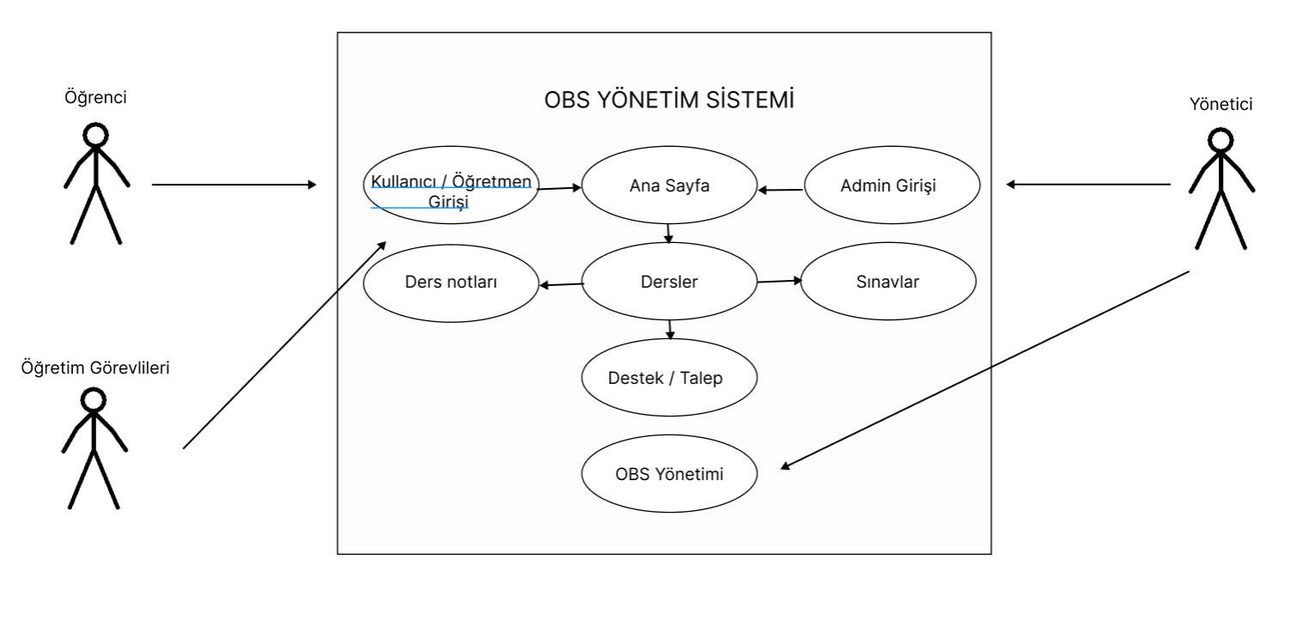

* OBS Yönetim sisteminin Use Case diyagramını üstte olduğu gibi oluşturdum.
* Gördüğünüz üzere Öğrenci, Öğretim Görevlisi ve Yönetici için ayrı ayrı diyagram modellerini çizdim.
* Öğrenci ve Öğretim görevlisi aynı sistemden giriş yaparlar sadece login sisteminde ayrı bir giriş ekranı vardır.
* Öğrenci ve Öğretim Görevlisi sistemdeki hemen hemen aynı sayfalara erişimi vardır.
* Yöneticide Admin Girişinden sisteme giriş yapar.
* Yöneticinin sistemdeki bütün sayfalara erişim yetkisi vardır.
* Yönetici ayrıca OBS Yönetimi kısmından sistemi yöneteceği kısma giriş yapar. Burada bütün sistemi yönetebilir.

# **UML Class Diyagramı**

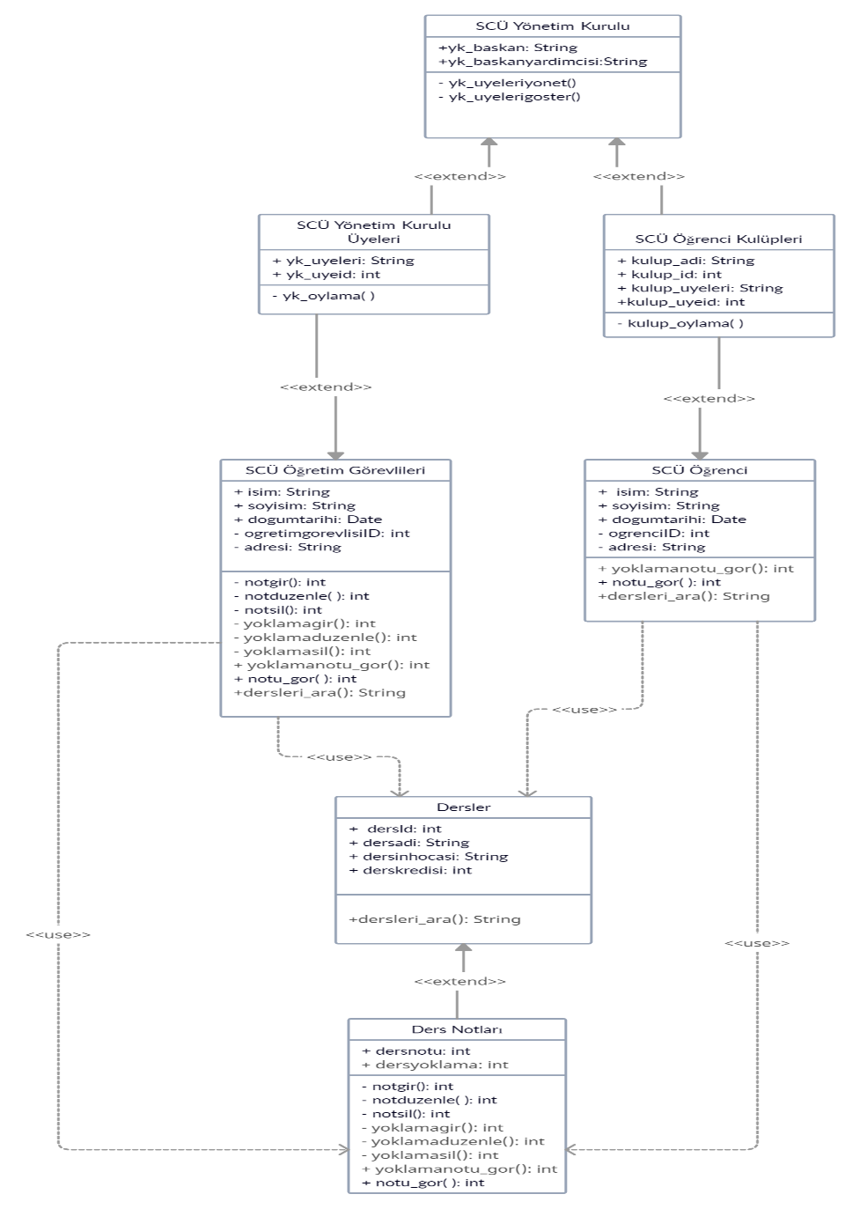

UML Class Diyagramında yedi tane sınıf vardır.

Bu sınıfları sayarsak:

* SCÜ Öğrenci
* SCÜ Öğretim Görevlileri
* Dersler
* Ders Notları
* SCÜ Öğrenci Kulüpleri
* SCÜ Yönetim Kurulu Üyeleri
* SCÜ Yönetim Kurulu

Bu yedi sınıfın tamamı birbirlerine bağlıdır.

# **SCÜ Öğrenci**

* SCÜ Öğrenciler sınıfı, Üniversitenin öğrencilerinin olduğu sınıftır.
* Dersler, Ders Notları, SCÜ Öğrenci Kulüpleri ve SCÜ Yönetim Kurulu sınıfına bağlıdır.
* SCÜ Öğrenci kulüpleri sınıfı, bu sınıfı extends etmiştir.
* Bu sınıfın özellikleri şunlardır:
  + isim
  + soyisim
  + dogumtarihi
  + ogrenciID
  + adresi
* Kullanabileceği fonksiyonlar şunlardır:
  + yoklamanotu_gor( )
  + notu_gor( )
  + dersleri_ara( )

# **SCÜ Öğretim Görevlileri**

* SCÜ Öğretim Görevlileri sınıfı, Üniversitenin öğretim görevlilerinin olduğu sınıftır.
* Dersler, Ders Notları, SCÜ Yönetim Kurulu Üyeleri ve SCÜ Yönetim Kurulu sınıflarına bağlıdır.
* SCÜ Yönetim Kurulu Üyeleri sınıfı, bu sınıfı extends etmiştir.
* Bu sınıfın özellikleri şunlardır:
  + isim
  + soyisim
  + dogumtarihi
  + ogretimgorevlisiID
  + adresi
* Kullanabileceği fonksiyonlar şunlardır:
  + notgir( )
  + notduzenle( )
  + notsil( )
  + yoklamagir( )
  + yoklamaduzenle( )
  + yoklamasil( )
  + yoklamanotu_gor( )
  + notu_gor( )
  + dersleri_ara( )

# **Dersler**

* Dersler sınıfı Öğrencinin bölümüne göre seçtiği derslerin olduğu sınıftır.
* SCÜ Öğrenci, SCÜ Öğretim Görevlileri ve Ders Notları sınıflarına bağlıdır.
* Ders Notları sınıfı, bu sınıfı extends etmiştir.
* Bu sınıfın özellikleri şunlardır:
  + dersId
  + dersadi
  + dersinhocasi
  + dersinkredisi
* Kullanabileceği fonksiyonlar şunlardır:
  + dersleri_ara( )

# **Ders Notları**

* Ders Notları sınıfı, Öğretim Görevlileri tarafından dersin notlarının girildiği, ayrıca öğrencilerin dersin notlarını gördüğü sınıftır.
* Dersler, Öğrenci ve Öğretim Görevlisi sınıflarına bağlıdır.
* Dersler sınıfını extends etmiştir.
* Bu sınıfın özellikleri şunlardır:
  + dersnotu
  + dersyoklama

Kullanabileceği fonksiyonlar şunlardır:

* + - notgir( )
    - notduzenle( )
    - notsil( )
    - yoklamagir( )
    - yoklamaduzenle( )
    - yoklamasil( )
    - yoklamanotu_gor( )
    - notu_gor( )

# **SCÜ Yönetim Kurulu Üyeleri**

* + Sivas Cumhuriyet Üniversitesinin Yönetim Kurulu Üyelerinin olduğu sınıfı temsil eder.
  + Bu sınıfın üyeleri, öğretim görevlilerinden seçilmektedir.
  + SCÜ Öğretim Görevlileri ve SCÜ Yönetim Kurulu sınıflarına bağlıdır ve bu sınıfları extends etmiştir.
  + Bu sınıfın özellikleri şunlardır:
    - yk_uyeleri
    - yk_uyeid
  + Kullanabileceği fonksiyonlar şunlardır:
    - yk_oylama( )

# **SCÜ Öğrenci Kulüpleri**

* + Sivas Cumhuriyet Üniversitesi Öğrencilerin kurduğu kulüplerin sınıfıdır.
  + Bu sınıf Öğrenci kulüp üyelerini veya öğrenci kulüp yönetimini temsil eder.
  + Bu sınıfın üyeleri öğrencilerdir.
  + SCÜ Öğrenci ve SCÜ Yönetim Kurulu sınıflarına bağlıdır ve bu sınıfları extends etmiştir.
  + Bu sınıfın özellikleri şunlardır:
    - kulup_adi
    - kulup_id
    - kulup_uyeleri
    - kulup_uyeid
* Kullanabileceği fonksiyonlar şunlardır:
  + kulup_oylama( )

# **SCÜ Yönetim Kurulu**

* + Sivas Cumhuriyet Üniversitesinin Yönetim Kurulu sınıfının başıdır. Bu Yönetim Kurulu sınıfı Üniversitenin en yüksek sınıfıdır.
  + SCÜ Yönetim Kurulu sınıfında SCÜ Yönetim Kurulu Üyelerinin bağlı olduğu kısımdır.
  + SCÜ Öğrenci Kulüpleri ve SCÜ Yönetim Kurulu Üyeleri sınıflarına bağlıdır
  + SCÜ Öğrenci Kulüpleri ve SCÜ Yönetim Kurulu Üyeleri sınıfları bu sınıfı extends etmiştir.
  + Bu sınıfın Özellikleri Şunlardır:
    - yk_baskan
    - yk_baskanyardimcisi
* Kullanabileceği fonksiyonlar şunlardır:
* yk_uyeleriyonet( )
* yk_uyelerigoster( )